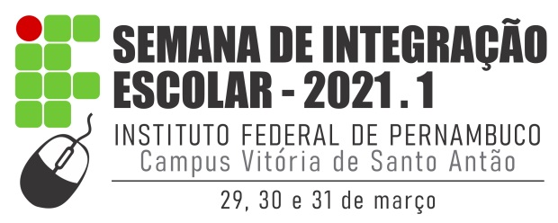
Comissão: Adônis Queiroz Mendes - Aline da Silva Sales - Carla Eugênia Fonseca da Silva - Charles Teruhiko Turuda - Daniela da Silva La Cava - Gibson Monteiro da Rocha - Leonildo Leal Gomes - Wlisses Guimarães Souza

PROGRAMAÇÃO
SEGUNDA-FEIRA - 29/03
MANHÃ
Horário | Atividade | Turmas
8h30 às 9h30 | Recepção pela CGAE.  Link Google meet fornecido por e-mail. | Cursos Integrados  (estudantes novatos)
10h às 11h | Recepção pela CGAE.  Link Google meet fornecido por e-mail. | Cursos Subsequentes  (estudantes novatos)
9h30 às 10h30 | Assistência ao Estudante do IFPE em tempos de pandemia da Covid19 – Plínio Guimarães de Souza  Link do encontro: https://meet.google.com/prx-wxvg-bau | Subsequentes (estudantes veteranos)
 |  | Bacharelado em Agronomia III e VII
TARDE
14h às 15h | Recepção pelos professores.  Link Google meet fornecido por e-mail. | Cursos Integrados  (estudantes novatos e veteranos)
14h às 15h | Residência agrícola, com o Prof. Alberto Belo, coordenador do curso.  Link Google meet fornecido por e-mail. | Bacharelado em Agronomia V e IX
18h às 19h | Recepção pela CGAE  Link Google meet fornecido por e-mail. | Cursos Superiores (Agronomia e Química – estudantes novatos)

TERÇA-FEIRA - 30/03
MANHÃ
Horário | Atividade | Turmas
8h às 9h | Recepção pela CGAE  Link Google meet fornecido por e-mail. | Curso Integrado – Agropecuária  (estudantes veteranos)
9h20 às 10h20 | Recepção pela CGAE  Link Google meet fornecido por e-mail. | Curso Integrado – Agroindústria  (estudantes veteranos)
10h40 às 11h40 | Recepção pela CGAE  Link Google meet fornecido por e-mail. | Cursos Subsequentes  (estudantes veteranos)
9h30 às 11h | Palestra: O que é ciência, afinal?  Ministrantes: Prof. M.e. Elmer Costa Xavier e Prof. M.e. José Rogério Arruda.  Link do encontro: https://meet.google.com/kyo-zvtv-bjd | Cursos Subsequentes  (estudantes novatos)  Bacharelado em Agronomia III e VII
TARDE
14h às 15h30 | Live: Promoção de Resiliência e Projeto de Vida: desafios e possibilidades em meio a Pandemia, com a participação do professor Anderson Rodrigues, Pedagogo e Mestrando em educação pela UFPE,  Mediação: Profa. Aline Sales e Prof. Leonildo Leal.  Link do encontro: https://youtu.be/9ZaWRg71Ias | Cursos Integrados  (estudantes novatos e veteranos)
15h30 às 16h30 | Debate mediado pelos professores  Link Google meet fornecido por e-mail. | Cursos Integrados  (estudantes novatos e veteranos)
14h às 17h | Momento com a coordenação de curso.  Link Google meet fornecido por e-mail. | Bacharelado em Agronomia I, V e IX
NOITE
19h | Palestra: O novo ensino médio, a BNCC e a formação do professor de Ciências, com a Profa. Dra. Célia Senna.  Link do encontro: https://meet.google.com/hqz-zkks-qae | Licenciatura em Química  (estudantes novatos e veteranos)

QUARTA-FEIRA - 31/03
MANHÃ
Horário | Atividade | Turmas
8h30 às 9h30 | Live: (sobre) Viver no mundo digital - Aline Sales  Link do encontro: https://youtu.be/FLCkI9TctfU | Cursos Integrados, Subsequentes e Superior em Agronomia  (estudantes novatos e veteranos)
9h40 às 10h40 | Discussão nas turmas com professores mediadores  Link Google meet fornecido por e-mail. | Professores dos Cursos Integrados, Subsequentes e Superior em Agronomia

